

**P R E S S E I N F O R M A T I O N**

**Großzügige Spende für die Kleinsten im Städtischen Krankenhaus Pirmasens**

**Förderverein Westpfalzküken stiftet Klinik für Kinder- und Jugendmedizin insgesamt 1.000 Baby-Thermometer zur Weitergabe an die Eltern von im Haus geborenen Kindern**

**Pirmasens, 29. Januar 2025.** Insgesamt 1.000 Baby-Thermometer hat der Westpfalzküken e. V. – Förderverein der Klinik für Kinder- und Jugendmedizin Pirmasens am heutigen Mittwoch, 29. Januar 2025, der pädiatrischen Abteilung im Städtischen Krankenhaus Pirmasens gespendet. Im Rahmen einer kleinen Feierstunde übergaben Birgit Neuhs, die 1. Vorsitzende des Vereins, und Schriftführerin Kerstin Spiry die hochwertigen Ohrthermometer im Wert von 4.100 Euro an Chefarzt Peter Weiss. Ab sofort erhalten nun alle Eltern nach der Geburt ihres Kindes im Pirmasenser Krankenhaus ein solches Thermometer als Geschenk mit nach Hause. Bislang gibt es schon für jedes Neugeborene bei seiner Entlassung stets einen vom Förderverein bereitgestellten Baby-Schlafsack, der nach neuesten medizinischen Kenntnissen dazu beiträgt, den gefürchteten plötzlichen Kindstod zu verhindern.

Seit 2004 engagiert sich der Westpfalzküken e. V. im Städtischen Krankenhaus Pirmasens für die kleinen Patientinnen und Patienten sowie deren Angehörige. Ein Schwerpunkt des Vereins liegt dabei auf der Öffentlichkeitsarbeit mit kostenlosen Vorträgen unter anderem zur Elternaufklärung, Vorlesestunden und regelmäßigen Kinderfesten. Darüber hinaus unterstützt er die pädiatrische Abteilung immer wieder durch eine finanzielle Beteiligung bei der Anschaffung technische Geräte und stellt unter anderem auch „Trösterteddys“ und anderes Spielzeug zur Verfügung für die Kinder, die zur Untersuchung oder Behandlung kommen.

**Ergänzendes zum Städtischen Krankenhaus Pirmasens**

Als regionales Akutkrankenhaus kümmert sich das im Jahr 1988 erbaute Städtische Krankenhaus Pirmasens um Patienten der Stadt Pirmasens, der umgebenden Südwestpfalz und des Saarpfalz-Kreises. Durch die Fusion mit dem St. Elisabeth Krankenhaus Rodalben, mit Wirkung zum 1. Januar 2022, erhält die Städtisches Krankenhaus Pirmasens gGmbH die Einstufung zum Schwerpunktversorger.

Zum Leistungsspektrum am „Standort Pirmasens“ gehören die Innere Medizin (Allgemeine Innere Medizin, Gastroenterologie und Diabetologie sowie Kardiologie), Allgemein- und Viszeral­chirurgie, Gefäßchirurgie, Unfallchirurgie und Orthopädie, Plastische und Handchirurgie, Frauenheilkunde und Geburtshilfe, Kinder- und Jugendmedizin, Psychiatrie und Psychotherapie, Urologie und Kinderurologie, Klinik für Anästhesiologie, Intensiv-, Notfallmedizin und Schmerz­therapie sowie Radiologie. Darüber hinaus befasst sich ein zertifiziertes Krebszentrum mit der Vorsorge, Diagnose und Therapie von Brustkrebserkrankungen. Die Abteilung für Unfallchirurgie und Orthopädie ist als Regionales Traumazentrum des TraumaNetzwerkes Saar-(Lor)-Lux-Westpfalz zertifiziert und sichert die Behandlung schwer verletzter Patienten auf höchstem Niveau; als EndoCert-zertifiziertes EndoProthetikZentrum ist sie zudem Mitglied im Endo­prothesenregister Deutschland (EPRD). Zudem verfügt der Standort Pirmasens über ein Darm­krebs-, Diabetes- und ein Schilddrüsenzentrum.

Der „Standort Rodalben“ verfügt über die Fachabteilungen Innere Medizin und interdisziplinäre Intensivmedizin, Operative Orthopädie und Unfallchirurgie (ebenfalls als Endoprothetik-Zentrum zertifiziert), Konservative Orthopädie und Spezielle Schmerztherapie sowie Anästhesie.

Die Tochtergesellschaft „MVZ Städtisches Krankenhaus Pirmasens gGmbH“ betreibt ein Medizi­nisches Versorgungszentrum (MVZ) mit Fachpraxen für Urologie, Gynäkologie (Pirmasens und Zweibrücken), Chirurgie (Pirmasens und Rodalben) und Kinderheilkunde (Pirmasens und Dahn).

Zusammen beschäftigen beide Standorte mehr als 1.600 Mitarbeiterinnen und Mitarbeiter und verfügen über insgesamt 574 Betten/tagesklinische Plätze. Weitere Informationen unter [https://kh-pirmasens.de](https://kh-pirmasens.de/).

**20250129_khp**

**Begleitendes Bildmaterial:**

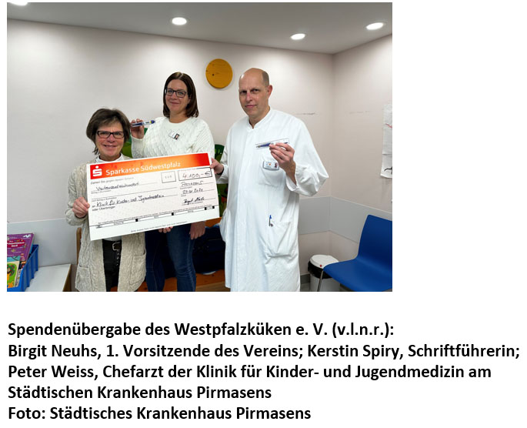

[ Download unter <https://ars-pr.de/presse/20250129_khp> ]

**Weitere Informationen Presse-Ansprechpartner**

Städtisches Krankenhaus Pirmasens gGmbH ars publicandi GmbH

Geschäftsführer Dipl.-Ökonom Martin Forster Martina Overmann

Pettenkoferstraße 22 Schulstraße 28

D-66955 Pirmasens D-66976 Rodalben

Telefon: +49 6331 714-0 Telefon: +49 6331 5543-13

Telefax: +49 6331 714-1023 Telefax: +49 6331 5543-43

[geschaeftsleitung@kh-pirmasens.de](mailto:geschaeftsleitung@kh-pirmasens.de) [MOvermann@ars-pr.de](mailto:MOvermann@ars-pr.de)

[https://kh-pirmasens.de](https://kh-pirmasens.de/) <https://ars-pr.de>